4A3 HƯỞNG ỨNG NGÀY HỘI ĐỌC SÁCH
Các bạn 🐉 4A3 tích cực hưởng ứng Chào mừng Ngày Sách và Văn hóa đọc Việt Nam (21/4). Trong đời sống tinh thần của mỗi chúng ta, sách là sản phẩm văn hóa tinh thần, là kho tàng tri thức đóng vai trò rất quan trọng, là người thầy vĩ đại thắp sáng trong mỗi chúng ta nguồn tri thức vô tận. Dạy cho chúng ta cách sống, cách làm người, hướng tới những giá trị nhân văn cao cả. Mỗi ngày đến trường là một ngày vui, 1 ngày thắp sáng ngọn lửa tri thức mở mang kiến thức cho các con ❤️❤️❤️ #THGB #team4a3.
Trên đây là một số hình ảnh các con đọc sách tại thư viện trường Tiểu học Giang Biên.
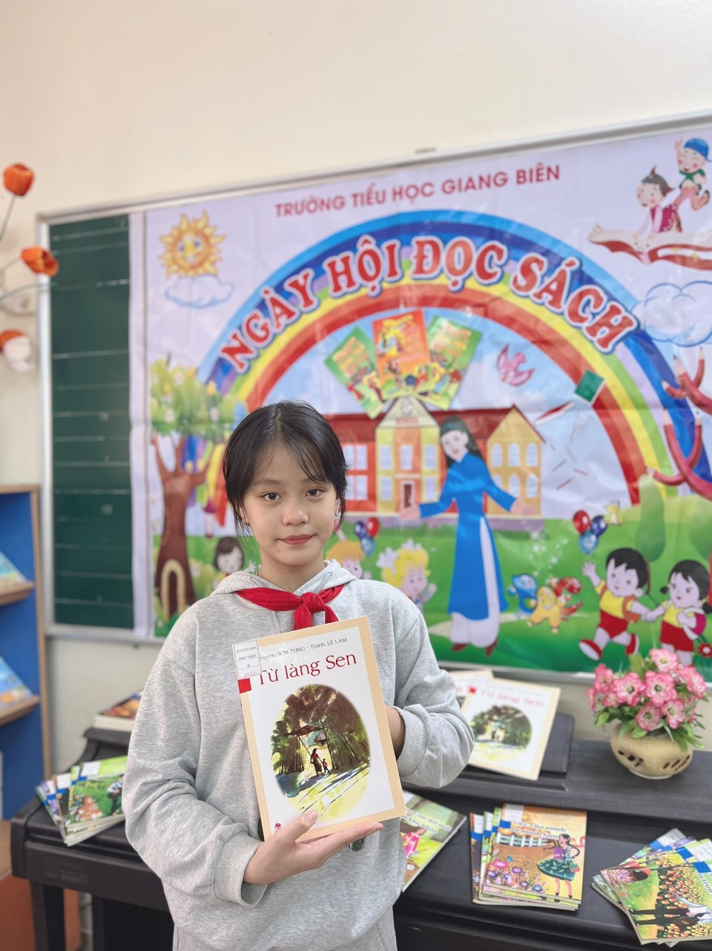
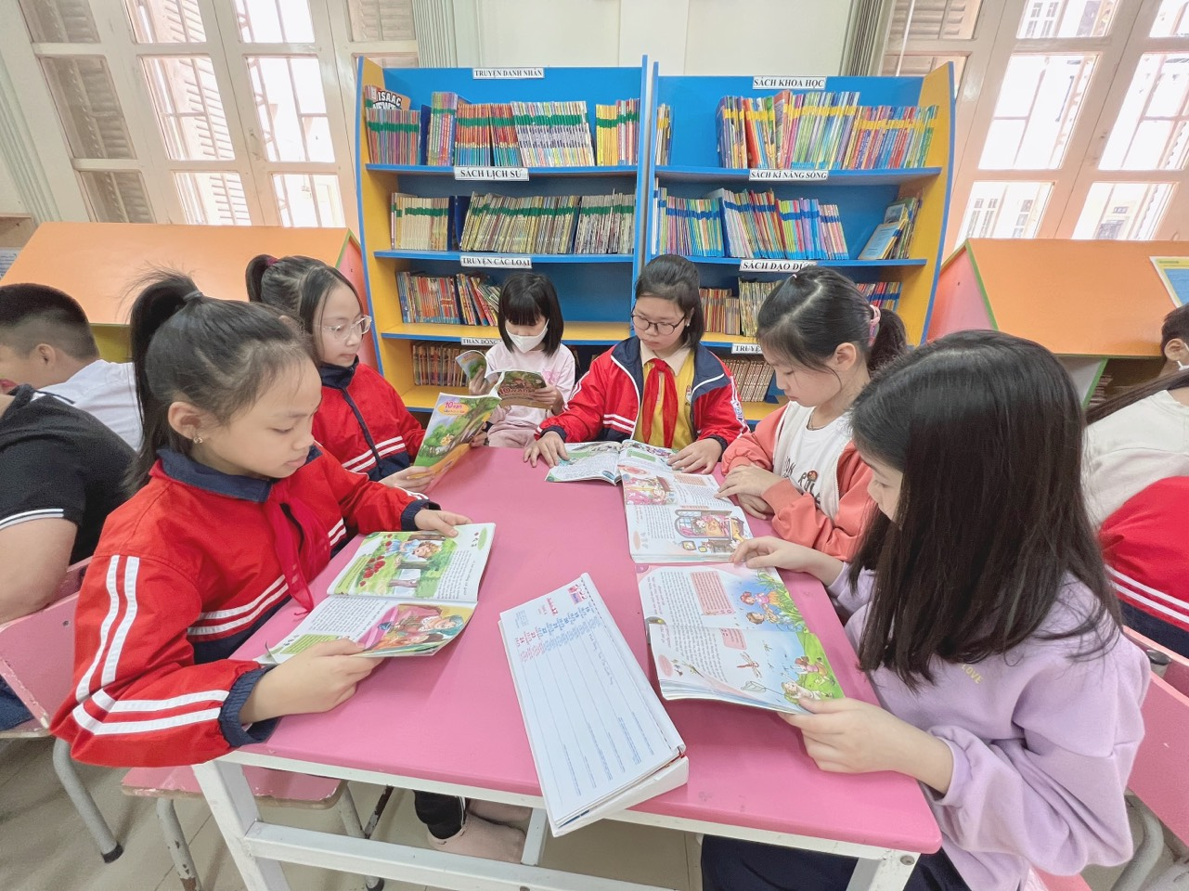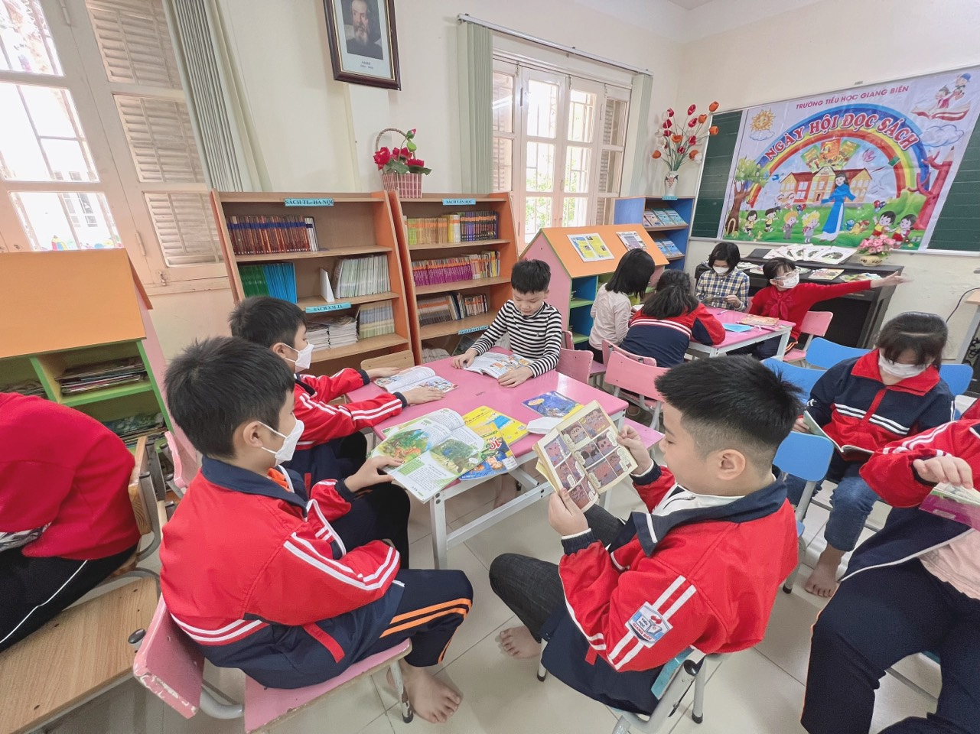
Người thực hiện
Nguyễn Thị Tuyết

